Guide Formateur
Application mobile GSTechStudent (Android)

Public | Formateurs
Plateforme | Android — GSTechStudent
Édition | Septembre 2026
Guide web | Guide Formateur — GSTechStudent Web

Sommaire
1. Bien démarrer 2
1.1 Votre rôle dans GSTechStudent 2
1.2 Comment utiliser ce guide 2
2. Installer et se connecter 3
2.1 Installer l’application 3
2.2 Se connecter 4
2.3 Mot de passe oublié ou connexion impossible 5
3. Préparer sa journée 6
3.1 Home : vos cours du jour 6
3.2 Schedule : vos créneaux 6
4. Saisir les présences 7
4.1 Faire l’appel 7
4.2 Consulter l’historique des présences 8
5. Consulter les fiches des stagiaires 8
5.1 Vos classes 8
5.2 Le détail d’un groupe 9
6. Saisir les notes 10
6.1 Grading : saisir ou consulter les notes 10
7. Traiter les justificatifs 11
7.1 Examiner une justification 11
8. Communiquer 12
8.1 Publier une annonce 12
8.2 Les notifications 12
8.3 Communiquer avec les stagiaires et l’administration 12
9. Profil et sécurité 13
9.1 Votre profil et vos réglages 13
9.2 Mot de passe et double authentification 13
10. Aide rapide 14
10.1 Problèmes fréquents 14

1. Bien démarrer

1.1 Votre rôle dans GSTechStudent
Le Formateur assure le suivi pédagogique de ses groupes : il fait l’appel, saisit les notes, publie des annonces et traite les justificatifs d’absence liés à son activité.
Rubrique | Ce que vous y faites
Home | Voir les cours du jour, accéder à l’appel, repérer les alertes.
Schedule | Retrouver vos créneaux attribués.
Attendance | Faire l’appel et consulter l’historique des présences.
Classes | Consulter vos groupes et les Stagiaires inscrits.
Grading | Saisir ou consulter les notes.
Annonces | Publier des annonces liées à vos cours.
Justifications | Examiner les justificatifs déposés par les Stagiaires.
Profile | Gérer votre compte, vos réglages et vous déconnecter.

Ce qui relève d’autres rôles
Les groupes et leurs Stagiaires sont gérés par le Gestionnaire de l’EFP. Vos affectations (groupe + module) et vos créneaux sont définis par le Directeur. Vous les consultez, mais vous ne les modifiez pas.

1.2 Comment utiliser ce guide
Ce guide est fait pour être suivi téléphone en main. Chaque fonction est présentée de la même façon : à quoi elle sert, les étapes à suivre pas à pas, puis les points de vigilance.
Les noms d’écrans et de boutons sont écrits en gras, tels qu’ils s’affichent dans l’application (Home, Schedule, Attendance…). Trois encadrés reviennent au fil des pages :

2. Installer et se connecter

2.1 Installer l’application
GSTechStudent est une application Android. Votre établissement vous la fournit sous la forme d’un fichier d’installation (APK).
Objectif — installer GSTechStudent sur votre téléphone Android.
- Ouvrez le fichier APK fourni par votre établissement ou par l’équipe de déploiement.  - Si Android vous le demande, autorisez l’installation depuis une source externe.  - Lancez GSTechStudent et patientez jusqu’à l’affichage de l’écran d’accueil.  - Au premier lancement, vérifiez auprès de votre établissement que la configuration du serveur correspond bien à l’environnement utilisé. | 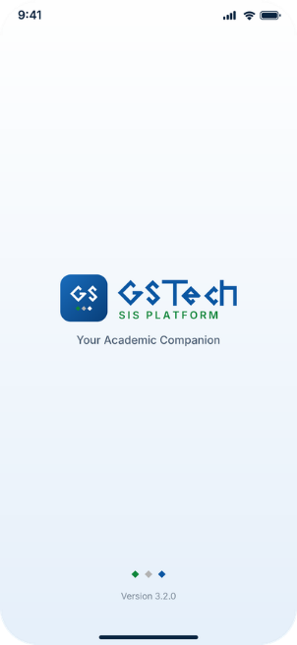  Figure 1 — Premier lancement de GSTechStudent

2.2 Se connecter
La connexion est la porte d’entrée : l’application vous redirige automatiquement vers l’espace qui correspond à votre rôle (ici, l’espace Formateur).
Objectif — ouvrir une session sur l’application.
Avant de commencer — vous disposez de votre identifiant (ou e-mail) et de votre mot de passe.
- Ouvrez GSTechStudent.  - Saisissez votre e-mail / identifiant.  - Saisissez votre mot de passe.  - Appuyez sur Sign In (Connexion).  - Si le contrôle 2FA (double authentification) est activé, saisissez le code reçu ou demandé.  - Patientez : vous êtes redirigé automatiquement vers votre espace. | 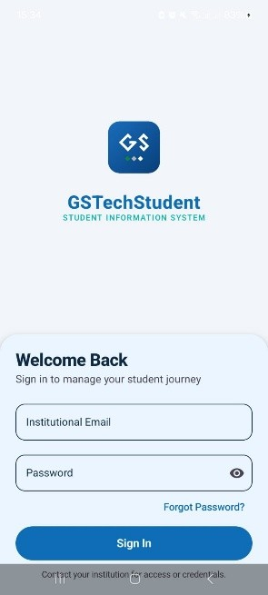  Figure 2 — Écran de connexion (Sign In)

2.3 Mot de passe oublié ou connexion impossible
Si la fonction est activée dans votre environnement, un parcours de récupération est proposé directement sur l’écran de connexion.
Objectif — retrouver l’accès à votre compte.
- Sur l’écran de connexion, repérez le lien de récupération du mot de passe.  - Suivez les instructions affichées à l’écran.  - Si l’échec persiste, vérifiez d’abord votre connexion réseau (Wi-Fi ou données mobiles).  - Si le problème continue, contactez le responsable de votre établissement ou l’administrateur technique. | 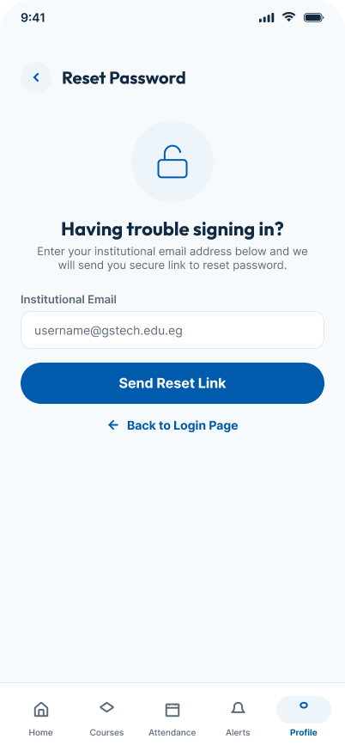  Figure 3 — Parcours de récupération de compte

3. Préparer sa journée

3.1 Home : vos cours du jour
Objectif — voir vos cours du jour et les actions à mener.
- Ouvrez Home.  - Consultez les cours du jour.  - Accédez rapidement à la présence depuis un cours.  - Repérez les alertes ou les actions nécessitant votre intervention. | 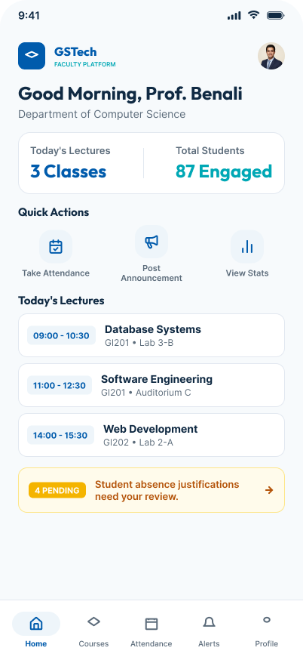  Figure 4 — Écran Home du Formateur

3.2 Schedule : vos créneaux
Objectif — retrouver un créneau et vérifier ses informations.
- Ouvrez Schedule.  - Choisissez la date.  - Sélectionnez le créneau.  - Vérifiez la classe, le module et la salle.  - Ouvrez le cours pour poursuivre vers Attendance si nécessaire. | 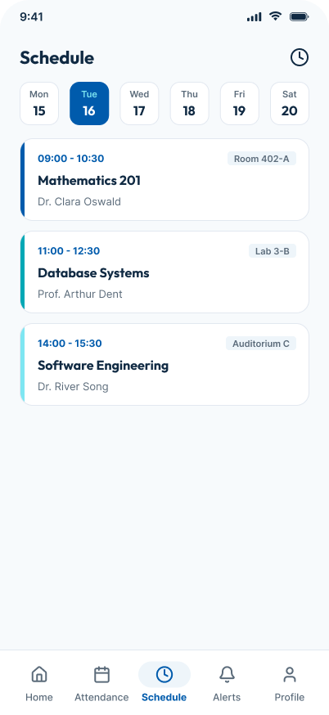  Figure 5 — Planning du Formateur

4. Saisir les présences

4.1 Faire l’appel
L’appel est conçu pour réduire la saisie : le statut par défaut est Présent. Vous ne modifiez que les exceptions.
Objectif — enregistrer les présences d’une séance.
Avant de commencer — la séance figure dans votre planning.
- Ouvrez Attendance depuis le cours (ou depuis Home / Schedule).  - Vérifiez la date et le créneau.  - Laissez Présent pour les Stagiaires présents.  - Passez en Absent ou Retard pour les exceptions.  - Appuyez sur Valider l’appel. | 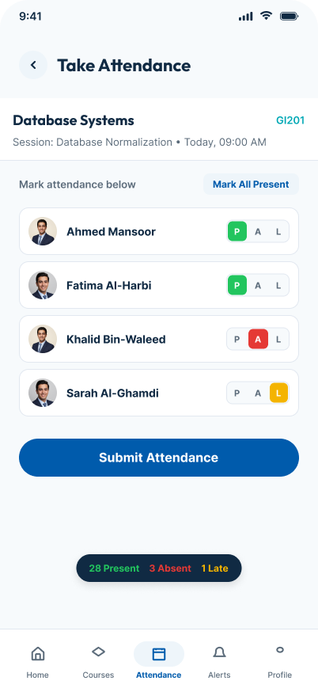  Figure 6 — Prise de présence

4.2 Consulter l’historique des présences
Objectif — suivre l’assiduité de vos groupes et repérer les situations à suivre.
- Dans Attendance, ouvrez l’historique.  - Filtrez par cours ou par période lorsque cette option est proposée.  - Repérez les taux de présence.  - Identifiez les groupes ou Stagiaires qui nécessitent un suivi. | 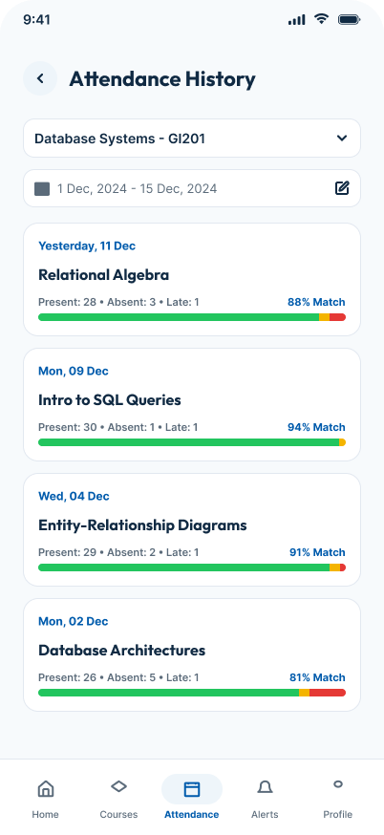  Figure 7 — Historique des présences

5. Consulter les fiches des stagiaires

5.1 Vos classes
Classes présente les groupes et les Stagiaires liés à vos enseignements.
Objectif — retrouver un groupe et ses Stagiaires.
- Ouvrez Classes.  - Sélectionnez un groupe.  - Consultez les Stagiaires inscrits.  - Utilisez la recherche lorsqu’elle est disponible. | 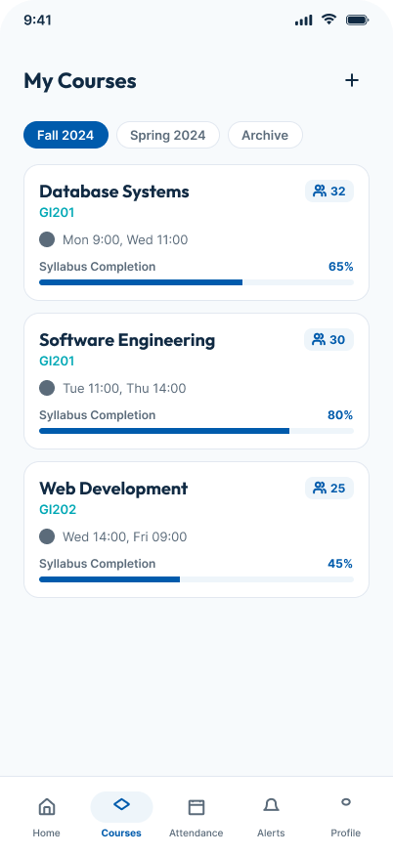  Figure 8 — Liste des classes

5.2 Le détail d’un groupe
Objectif — vérifier l’effectif et l’état d’assiduité avant une séance.
- Depuis Classes, ouvrez un groupe.  - Contrôlez les Stagiaires concernés (effectif, informations pédagogiques).  - Consultez l’état d’assiduité lorsqu’il est disponible.  - Accédez aux séances récentes et aux alertes. | 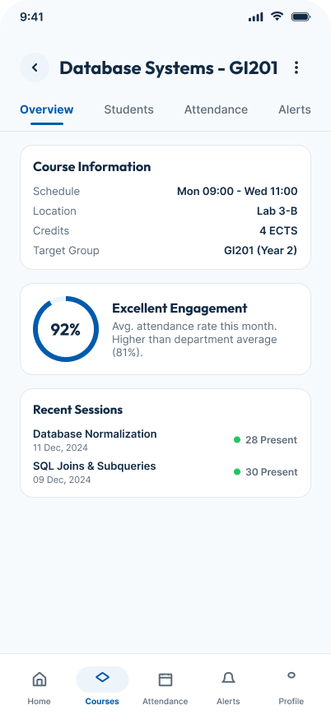  Figure 9 — Détail d’une classe

6. Saisir les notes

6.1 Grading : saisir ou consulter les notes
Selon les droits disponibles dans la version déployée, Grading permet de saisir ou de consulter les notes de vos groupes.
Objectif — enregistrer les notes d’un module.
- Ouvrez Grading.  - Choisissez la classe.  - Choisissez le module / cours.  - Saisissez ou vérifiez les notes.  - Appuyez sur Enregistrer.  - Revenez à la liste pour confirmer que les notes sont bien prises en compte. | 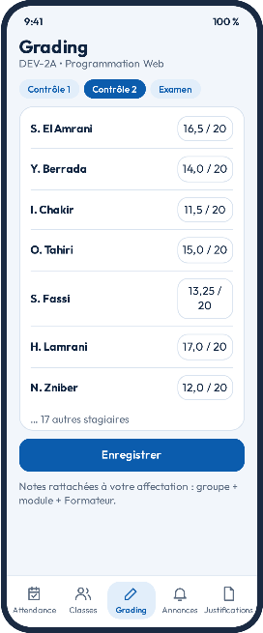  Figure 10 — Gestion des notes

Contexte des notes
Chaque note est rattachée à une affectation (groupe + module + Formateur). Vous ne pouvez saisir que dans le cadre de vos propres affectations.

7. Traiter les justificatifs

7.1 Examiner une justification
Lorsqu’un Stagiaire dépose un motif et une pièce jointe pour une absence, la demande arrive dans Justifications.
Objectif — accepter ou refuser un justificatif.
- Ouvrez Justifications.  - Sélectionnez une demande.  - Lisez le motif et consultez la pièce jointe.  - Acceptez ou refusez selon le processus de votre établissement. | 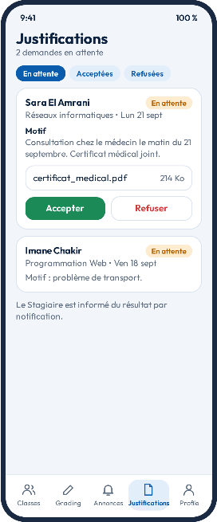  Figure 11 — Traitement d’un justificatif

À retenir
Une justification a trois états : en attente, acceptée, refusée. Le Stagiaire est informé du résultat par notification.

8. Communiquer

8.1 Publier une annonce
Vous pouvez publier des annonces liées à vos cours lorsque vous disposez de ce droit.
Objectif — informer un cours ou un groupe.
- Ouvrez Annonces et appuyez sur Créer une annonce.  - Saisissez le titre et le contenu.  - Choisissez la cible (cours, groupe…).  - Définissez la priorité si elle est proposée.  - Appuyez sur Publier. | 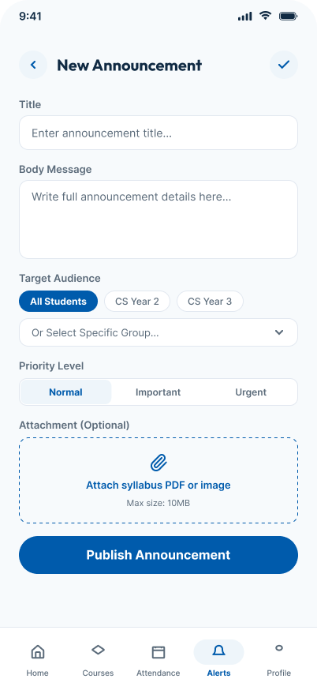  Figure 12 — Création d’une annonce

8.2 Les notifications
Le centre de notifications vous informe des événements liés à votre activité (annonces, présences, justificatifs…). En cas de notification absente, vérifiez les autorisations de notification d’Android, votre connexion réseau, puis relancez l’application.

8.3 Communiquer avec les stagiaires et l’administration

Vous voulez… | Utilisez…
Informer un groupe ou un cours | Une annonce ciblée (Annonces)
Répondre à une absence justifiée | Justifications (accepter / refuser)
Signaler un problème d’effectif ou de groupe | Le Gestionnaire de l’EFP
Signaler un problème d’affectation ou de planning | Le Directeur de l’EFP
Signaler un problème technique | Le responsable de l’établissement, puis l’administrateur technique

9. Profil et sécurité

9.1 Votre profil et vos réglages
Le profil (Profile) centralise les informations de votre compte et les réglages disponibles dans votre version de l’application.
Objectif — consulter vos informations et adapter l’application à vos préférences.
- Ouvrez Profile depuis la barre de navigation.  - Consultez vos informations de contact et de compte.  - Modifiez uniquement les informations que l’application vous autorise à changer.  - Ouvrez les paramètres pour accéder aux préférences.  - Activez ou désactivez le mode sombre si l’option existe dans votre version. | 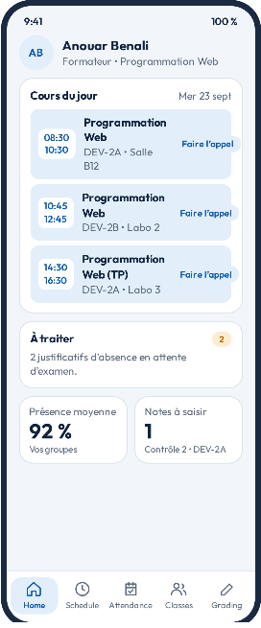  Figure 13 — Profil et paramètres

9.2 Mot de passe et double authentification
Objectif — protéger votre compte.
- Ouvrez Profile, puis les options de sécurité.
- Choisissez Changer le mot de passe et suivez les instructions à l’écran.
- Consultez ou activez les préférences de 2FA lorsqu’elles sont proposées.
- Terminez votre session avec Se déconnecter (Logout), surtout sur un téléphone partagé.

10. Aide rapide

10.1 Problèmes fréquents
Situation | Ce qu’il faut vérifier
Connexion impossible | Identifiants saisis, connexion réseau, disponibilité du serveur, statut du compte (actif ou désactivé).
« Accès refusé » ou erreur 403 | Votre rôle n’a pas ce droit, ou la ressource est hors de votre périmètre (région / établissement).
Erreur 400 | Une valeur saisie ou un choix de liste n’est pas valide : relisez le formulaire et corrigez.
Liste vide | Actualisez l’écran, puis vérifiez les filtres et les paramètres de recherche.
Notification absente | Autorisations de notification Android, connexion réseau et configuration du service de notifications.
Planning incohérent | Vérifiez l’affectation, le groupe, le module et le créneau, puis contactez le Directeur.
Groupe ou Stagiaire absent de Classes | Le rattachement du Stagiaire au groupe relève du Gestionnaire ; l’affectation du groupe à votre nom relève du Directeur.

